Hiểu về ESG: Môi trường, Xã hội và Quản trị (Environmental, Social, and Governance)
Theo maritimecyprus
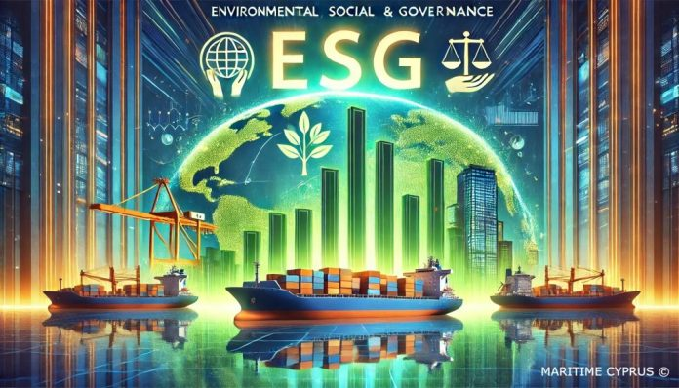
Môi trường, Xã hội và Quản trị (ESG) không chỉ là một thuật ngữ thông dụng trong giới doanh nghiệp ngày nay. Nó đại diện cho một tập hợp các tiêu chí mà các công ty và nhà đầu tư sử dụng để đánh giá tác động về mặt đạo đức và tính bền vững của doanh nghiệp. Khi xã hội ngày càng đòi hỏi trách nhiệm giải trình cao hơn từ các tập đoàn, các số đo ESG đang trở thành một phần quan trọng trong quá trình ra quyết định của các nhà đầu tư, cơ quan quản lý và doanh nghiệp.
ESG là gì?
ESG là một cách tiếp cận đầu tư, nó tập trung vào ba lĩnh vực chính:
- Môi trường: Khía cạnh này đánh giá cách hoạt động của công ty tác động đến môi trường như thế nào. Các yếu tố như lượng khí thải carbon, quản lý chất thải, hiệu quả năng lượng và việc sử dụng các nguồn tài nguyên tái tạo nằm trong danh mục này. Những công ty thực hiện các biện pháp chủ động để giảm thiểu ảnh hưởng đếnn môi trường thường được coi là bền vững hơn.
- Xã hội: Khía cạnh xã hội đánh giá cách một công ty quản lý mối quan hệ với các nhân viên, nhà cung cấp, khách hàng và với cộng đồng nơi công ty hoạt động. Các vấn đề như sử dụng lao động, phúc lợi của nhân viên, sự đa dạng và hòa nhập, và quyền con người là trọng tâm của trụ cột này.
- Quản trị: Quản trị tập trung vào ban lãnh đạo của công ty, tiền lương, kiểm soát nội bộ, quyền của cổ đông và các hoạt động kinh doanh có đạo đức của công ty. Quản trị tốt đảm bảo tính minh bạch, công bằng và trách nhiệm giải trình, tất cả đều xây dựng lòng tin và sự ổn định lâu dài.
Mặc dù các yếu tố của ESG từng được coi là tách biệt với hiệu suất tài chính, nhưng rõ ràng là chúng có thể có tác động đáng kể đến lợi nhuận và hồ sơ rủi ro của công ty. Những công ty có thực tiễn ESG mạnh mẽ được coi là có khả năng chống chọi tốt hơn, có khả năng quản lý rủi ro và có vị thế tốt hơn để thành công lâu dài.
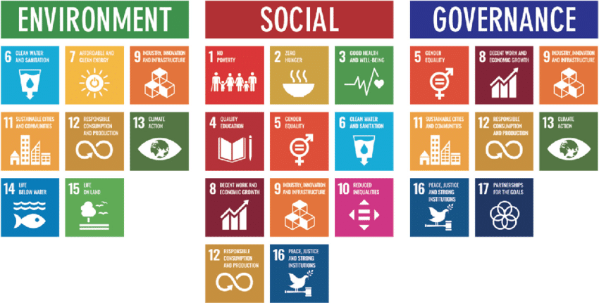
Sự trỗi dậy của các tiêu chuẩn báo cáo ESG
Nhu cầu về sự minh bạch và chuẩn hóa trong báo cáo ESG đã tăng vọt, dẫn đến sự phát triển của nhiều khuôn khổ khác nhau để hướng dẫn các công ty công bố các thực tiễn ESG của họ. Các nhà đầu tư, cơ quan quản lý và các bên liên quan khác cần dữ liệu nhất quán, có thể so sánh được và đáng tin cậy để đánh giá hiệu suất ESG của một công ty. Để ứng phó, các cơ quan quản lý trên toàn thế giới đang thiết lập các khuôn khổ cho báo cáo ESG. Một trong những diễn biến quan trọng nhất trong lĩnh vực này là Chỉ thị về báo cáo phát triển bền vững của doanh nghiệp (CSRD) và EuroCác tiêu chuẩn báo cáo phát triển bền vững của Châu Âu (ESRS) tại Liên minh Châu.
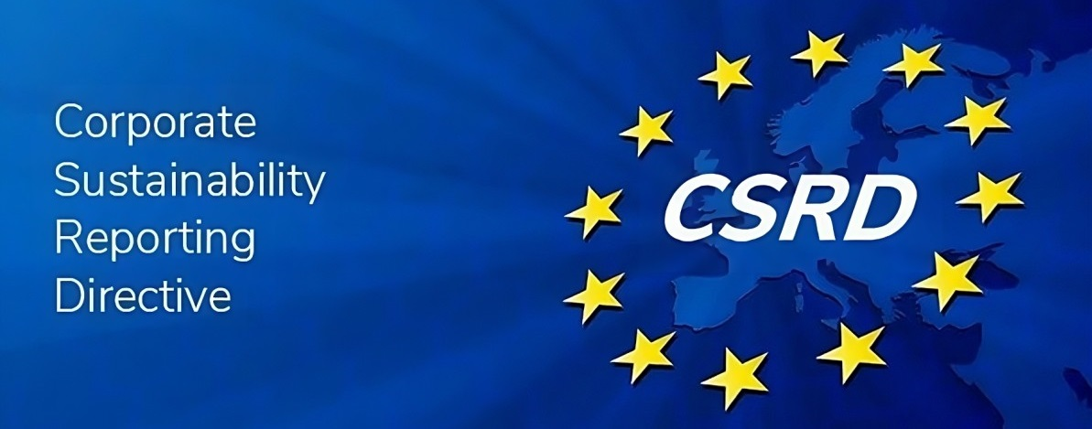
CSRD là gì?
Chỉ thị Báo cáo Phát triển Bền vững của Doanh nghiệp (CSRD) là một văn bản luật mang tính chuyển đổi do Liên minh Châu Âu đưa ra nhằm nâng cao chất lượng, phạm vi và khả năng so sánh được của các thông tin được công bố liên quan đến sự bền vững. Văn bản này dựa trên Chỉ thị về Báo cáo Phi tài chính (NFRD) hiện hành nhưng được mở rộng phạm vi, khiến báo cáo phát triển bền vững này trở thành bắt buộc đối với nhiều công ty hơn.
CSRD mở rộng phạm vi để bao gồm trong đó không chỉ các công ty niêm yết lớn mà còn cả các tổ chức tư nhân lớn và một số doanh nghiệp vừa và nhỏ (SME) nhất định. Sự thay đổi này có nghĩa là có nhiều doanh nghiệp hơn phải kết hợp các cân nhắc về sự bền vững vào mô hình kinh doanh của mình và công bố cách thức mà hoạt động của họ tác động và bị tác động bởi các yếu tố môi trường và xã hội.
Một số đặc tính chính của CSRD gồm:
- Báo cáo Phát triển Bền vững Bắt buộc: CSRD yêu cầu các công ty phải đưa thông tin về sự bền vững vào báo cáo quản lý của mình, cùng với thông tin tài chính của họ.
- Tính hai chiều về tác động: Các công ty phải đánh giá cả cách các vấn đề về bền vững ảnh hưởng đến doanh nghiệp của mình và cách thức mà hoạt động của họ tác động đến xã hội và môi trường.
- Yêu cầu về sự đảm bảo: Báo cáo phát triển bền vững sẽ phải tuân theo sự đảm bảo hạn chế, đảm bảo tính chính xác và độ tin cậy của thông tin được cung cấp.
- Tiêu chuẩn báo cáo phát triển bền vững của Châu Âu (ESRS): CSRD có mối liên hệ chặt chẽ với ESRS, nó sẽ hướng dẫn các công bố cụ thể theo yêu cầu của chỉ thị.
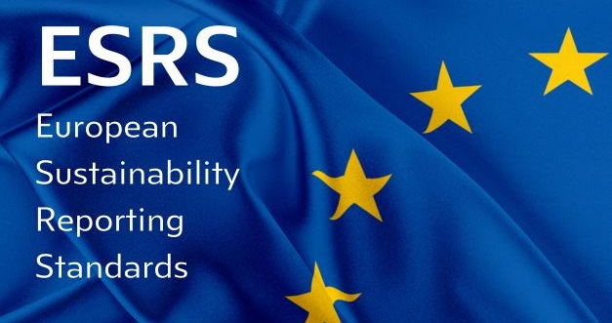
Các tiêu chuẩn của báo cáo phát triển bền vững của Châu Âu (ESRS)
Các tiêu chuẩn của báo cáo phát triển bền vững của Châu Âu (ESRS) đưa ra các hướng dẫn chi tiết về những gì các công ty phải báo cáo để tuân thủ CSRD. Các tiêu chuẩn này được thiết kế để đảm bảo báo cáo phát triển bền vững được nhất quán, có thể so sánh được và có liên quan trên toàn EU.
ESRS bao trùm nhiều chủ đề của ESG, bao gồm biến đổi khí hậu, đa dạng sinh học, các vấn đề về xã hội và nhân quyền, và các cấu trúc quản trị. Các tiêu chuẩn đang được Nhóm tư vấn báo cáo tài chính Châu Âu (EFRAG) xây dựng với sự hợp tác của các bên liên quan từ ngành công nghiệp đến xã hội dân sự và các cơ quan quản lý.
Một số khía cạnh đáng chú ý của ESRS:
- Hướng dẫn cụ thể theo ngành: ESRS cuối cùng sẽ cung cấp các tiêu chuẩn cụ thể theo ngành, thừa nhận rằng các ngành khác nhau phải đối mặt với các rủi ro và cơ hội ESG khác nhau.
- Phù hợp với các tiêu chuẩn toàn cầu: Mặc dù ESRS là sáng kiến ​​của Châu Âu, nhưng sáng kiến ​​này tìm cách phù hợp với các khuôn khổ báo cáo ESG toàn cầu khác, chẳng hạn như Sáng kiến ​​báo cáo toàn cầu (GRI) và Hội đồng tiêu chuẩn kế toán phát triển bền vững (SASB). Sự hài hòa này rất quan trọng vì các công ty thường hoạt động ở nhiều khu vực và phải đối mặt với các yêu cầu báo cáo khác nhau.
- Minh bạch và so sánh được: ESRS hướng đến mục tiêu đảm bảo các công ty cung cấp thông tin ESG được chuẩn hóa và có thể so sánh được, giúp các bên liên quan đánh giá hiệu suất của họ dễ dàng hơn.
Tại sao ESG và CSRD lại quan trọng đối với doanh nghiệp
Việc kết hợp các cân nhắc về ESG và tuân thủ CSRD và ESRS có thể gây ra những thách thức, nhất là đối với các công ty không quen với báo cáo phát triển bền vững. Tuy nhiên, lợi ích thu được lớn hơn nhiều so với chi phí. Sau đây là các lý do:
- Cải thiện khả năng tiếp cận vốn: Các nhà đầu tư ngày càng đưa các tiêu chí ESG vào quyết định đầu tư của mình. Các công ty có hiệu suất ESG mạnh mẽ và báo cáo minh bạch có nhiều khả năng thu hút đầu tư hơn, đặc biệt là từ các nhà đầu tư và tổ chức có trách nhiệm xã hội.
- Quản lý rủi ro: Các công ty có hoạt động ESG mạnh mẽ được trang bị tốt hơn để dự đoán và giảm thiểu rủi ro liên quan đến biến đổi khí hậu, thay đổi của quy định pháp luật, gián đoạn chuỗi cung ứng và tổn hại đến danh tiếng.
- Tuân thủ pháp luật: Với sự ra đời của CSRD và ESRS, việc không tuân thủ không phải là một lựa chọn. Các công ty không đáp ứng các yêu cầu của báo cáo có thể phải đối mặt với các hình phạt pháp lý và tài chính.
- Thương hiệu và danh tiếng: Người tiêu dùng và các bên liên quan có xu hướng ủng hộ các doanh nghiệp tuân thủ các hoạt động đạo đức và bền vững. Báo cáo ESG minh bạch có thể xây dựng lòng tin và tăng cường lòng trung thành với thương hiệu.
- Tạo ra giá trị dài hạn: Tập trung vào ESG ngày càng được coi là đồng nghĩa với việc tạo ra giá trị dài hạn. Các công ty giải quyết được các thách thức về môi trường và xã hội có nhiều khả năng phát triển mạnh mẽ trong môi trường kinh doanh đang thay đổi nhanh chóng.
ESG không còn là "điều tốt để có" mà là một thành phần quan trọng của chiến lược kinh doanh hiện đại. CSRD và ESRS của Liên minh Châu Âu đang thiết lập các tiêu chuẩn mới cho báo cáo phát triển bền vững, thúc đẩy các công ty minh bạch và có trách nhiệm hơn. Khi các tiêu chuẩn này được áp dụng, chúng sẽ không chỉ định hình lại báo cáo của công ty mà còn ảnh hưởng đến cách các công ty hoạt động, quản lý rủi ro và tạo ra giá trị trong một thế giới đòi hỏi sự chú ý nhiều hơn đến tính bền vững.

Trong lĩnh vực hàng hải
Chỉ thị về báo cáo phát triển bền vững của doanh nghiệp (CSRD) và Tiêu chuẩn báo cáo phát triển bền vững của châu Âu (ESRS) đi kèm sẽ mang lại những thay đổi đáng kể cho ngành hàng hải, chúng đòi hỏi các công ty phải cung cấp các báo cáo chi tiết và minh bạch hơn về tác động xã hội và môi trường của họ. Các công ty hàng hải, đóng vai trò quan trọng trong thương mại toàn cầu nhưng cũng góp phần đáng kể vào các vấn đề môi trường như phát thải carbon, ô nhiễm đại dương và mất đa dạng sinh học, sẽ được yêu cầu phải báo cáo thông tin về cách họ giải quyết những mối quan ngại này. Ngoài ra, các tiêu chí xã hội, bao gồm việc sử dụng lao động, quyền con người và phúc lợi của thuyền viên, sẽ cần phải được báo cáo, phản ánh sự phụ thuộc của ngành này vào lực lượng lao động toàn cầu, thường dễ bị tổn thương. Các quy định mới này nhằm mục đích nâng cao trách nhiệm giải trình về tính bền vững trong lĩnh vực hàng hải, thúc đẩy các công ty áp dụng các hoạt động xanh hơn, cải thiện điều kiện làm việc của người lao động và cung cấp cho các bên liên quan dữ liệu đáng tin cậy, có thể so sánh được về hiệu suất ESG của họ.
Đây là một phần trong những gì được mô tả là "làn sóng" các quy định về báo cáo của Position Green, một công ty tư vấn ESG. Công ty này cũng báo cáo rằng chỉ có 66% số công ty niêm yết tại Bắc Âu sẵn sàng tuân thủ các quy định mới. Nhưng đây chỉ là một phần của bức tranh toàn cảnh. Nhiều công ty vận tải biển vẫn chưa biết rằng họ là một phần trong số khoảng 49.000 công ty thuộc EU sẽ phải tuân thủ các quy định mới này trong tương lai gần.
Hệ thống sẽ được triển khai theo bốn giai đoạn, bắt đầu từ tháng 1 năm 2024 đối với các công ty đã báo cáo theo Chỉ thị báo cáo phi tài chính (NFRD), trước khi được mở rộng sang các công ty lớn vào năm sau, các doanh nghiệp vừa và nhỏ được niêm yết từ năm 2026 và một số thực thể không phải của châu Âu hai năm sau đó.
Tương lai của doanh nghiệp nằm ở khả năng cân bằng lợi nhuận với mục đích và ESG cung cấp khuôn khổ để thực hiện điều đó.
------------------------------------------

